**Индивидуальное задание №3. Задание 4.**

**Выполнил студент Группы ТВИД-124з**

**Вовчок Глеб Иванович**

* 1. **Описание задания**

В задании поставлена цель – Программе надо преобразовать

строку символов, удалив из нее все запятые, предшествующие первой точке, и заменив знаком «+» все цифры «3», встречающиеся после первой точки.

В качестве языка для выполнения задания был взят .NET C#. Средой выполнения послужила Visual Studio 2019.

* 1. **Постановка Цели**

Написать программу, способную решить данную задачу.

* 1. **Создание программы.**

Перед тем, как приступить к просмотру процесса создания, прошу обратить внимание, что вся Индивидуальная работа является **цельным проектом**, в выполненной работе нет разделений на каждую задачу, кроме как выбором задания, но при этом каждое задание получило отдельную документацию, чтобы не составлять огромный документ-отчёт.

Программа является **гибридной** (она сочетает в себе функции консольного приложения и приложения на базе WinForms.)

Общий код для всего проекта:

internal class Program

{

static void Main(string[] args)

{

Console.WriteLine("Здраствуйте! Это задание выполнено студентом ТВИД-124з Вовчок Глебом Ивановичем.");

Start();

}

static public void Start()

{

Console.WriteLine("Введите номер от 1 до 5.");

start:

//Чтобы было безперебойно, была введена проверка фаталок и проверка от неверных значений, не входящих в результат.

try

{

//goto уже устарел, но всё ещё работает, хотя всё можно было чисто через switch... ...case реализовать.

int VarNum = int.Parse(Console.ReadLine());

if (VarNum > 0 && VarNum <= 5)

{

switch (VarNum)

{

case 1:

goto first;

case 2:

goto second;

case 3:

goto third;

case 4:

goto fourth;

case 5:

goto fifth;

}

}

else

{

Console.WriteLine("Такой цифры нет в задании.");

Console.Read();

}

}

catch (System.Exception)

{

Console.WriteLine("Вы ввели неверно. Попробуйте ещё раз");

}

goto start;

first:

//Простое вычисление, не объясняя. Вывод результата.

Console.WriteLine(" Задание 1.\nРешение арифметического уравнеия.");

Num1();

Console.ReadKey();

goto start;

second:

Console.WriteLine(" Задание 2.\nЗадача с графикой.");

Num2();

Console.ReadKey();

goto start;

third:

Console.WriteLine(" Задание 3.\n");

Num3();

Console.ReadKey();

goto start;

fourth:

Console.WriteLine(" Задание 4.\n");

Num4();

Console.ReadKey();

goto start;

fifth:

Console.WriteLine(" Задание 5.\n");

Num5();

Console.ReadKey();

goto start;

}

При запуске выглядит так:

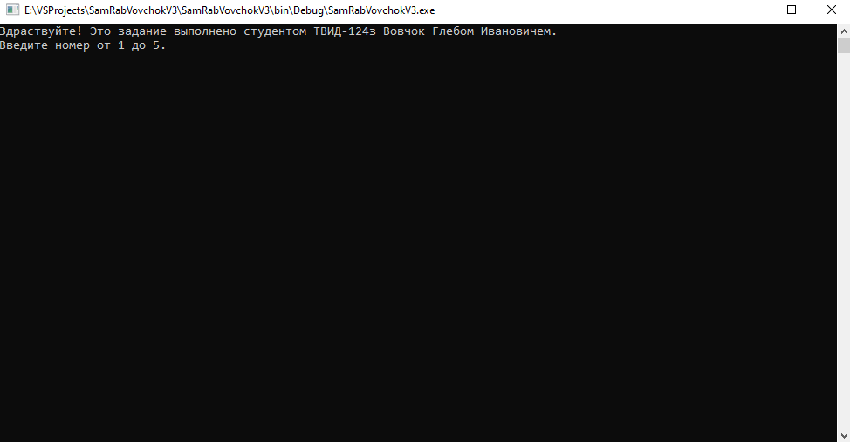

Рис. 1 Общий код индивидуального задания

Далее был составлен код задания 4:

static public void Num4()

{

// Считываем входную строку

Console.Write("Введите строку символов: ");

string input = Console.ReadLine();

// Находим индекс первой точки

int dotIndex = input.IndexOf('.');

// Проверка, что точка найдена

if (dotIndex != -1)

{

// Удаляем запятые перед первой точкой

string partBeforeDot = input.Substring(0, dotIndex).Replace(",", "");

string partAfterDot = input.Substring(dotIndex);

// Заменяем все '3' на '+' после первой точки

partAfterDot = partAfterDot.Replace('3', '+');

// Объединяем части

string result = partBeforeDot + partAfterDot;

// Выводим результат

Console.WriteLine("Результат: " + result);

}

else

{

Console.WriteLine("Нет точки в строке.");

}

Start();

}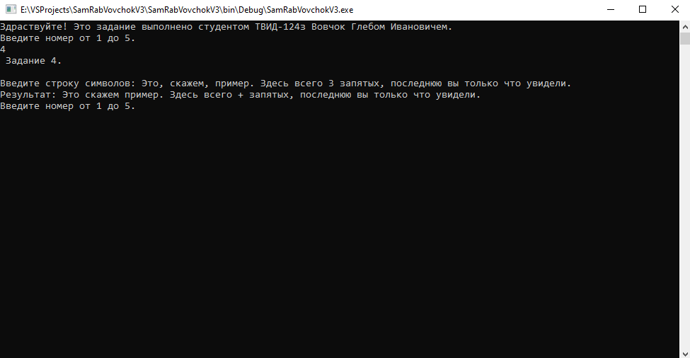

Рис. 2 Задание 4 в выполнении

**ЗАКЛЮЧЕНИЕ**

Поставленная задача выполнена. Программа убирает запятые до первой точки, а после первой точки заменяет цифру «3» на «+».